BITWISE OPERATORS

Il linguaggio C permette di lavorare con l’hardware controllando i bit. Alcune operazioni aritmetiche risultano essere più efficienti come anche la memorizzazione dei dati.

Il binary AND si scrive con “&” a differenza dell’AND logico (&&).
Il binary OR si scrive con “|” a differenza dell’OR logico (||).
Il binary NOT si scrive con “~” a differenza del NOT logico (!).
Il binary AND si scrive con “^”.

Si può effettuare anche lo shift sinistro “<<” e lo shift destro “>>”.

Lavorano con i singoli bit ma noi lo applichiamo su più bit:

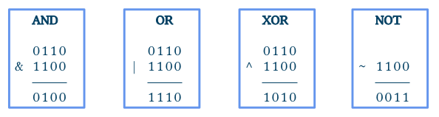
I 4 bit sono un esempio, va considerato presi 8 bit alla volta

SHIFT OPERATORS

Sono operatori che permettono di effetturare lo shift dei valori dei bit. Effettuando questa traslazione si ottiene però una perdita di bit, questi bit vengono persi e nei posti rimanenti:

- Shift a sinistra --> le posizioni vuote vengono riempite con degli 0
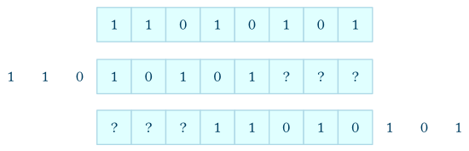
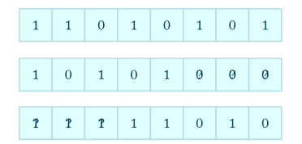
- Shift a destra --> Le posizioni rimanenti vengono riempite con il valore più significativo della sequenza prima dello shift, in questo modo viene mantenuto il segno in complemento a due.

Gli utilizzi pratici riguardano: la manipolazione di numeri interi, estrazione di byte specifici, bit masking for flags/configuration, operazioni matematiche veloci.

